Муниципальное дошкольное образовательное учреждение
«Нижне-Бестяхский детский сад общеразвивающего вида с приоритетным осуществлением деятельности по познавательно-речевому развитию воспитанников «Сказка»
МР «Мегино-Кангаласский улус» Республики Саха (Якутия).

Использование игрового набора «Дары Фрёбеля»
Образовательная область «Художественно-эстетическое развитие»
в музыкальной деятельности

(авторские разработки музыкально-дидактические игры)

Музыкальный руководитель
Конотопенко Ольга Викторовна

2024
Особенностью реализации программы дошкольного образования является принцип интеграции основных видов детской деятельности как основа достижения целей образовательной области «Художественно-эстетическое развитие».
«Продуктивная (творческая) деятельность детей» с интеграцией в другие области Программы способствует развитию воображения и творческих способностей ребенка.
Фридрих Фрёбель выделял музыку как третий вид деятельности (после общения и познания) в процессе образования детей в детском саду.
Музыка – одно из средств социализации детей дошкольного возраста, так как является частью культуры, отражая окружающую действительность в звуковых художественных образах. Музыка может стимулировать любопытство, интерес к деятельности, вызывать исследовательское поведение ребёнка. Эмоциональный компонент музыкальной деятельности в раннем возрасте относится к интеллектуальным эмоциям, поскольку они связанны с познавательной деятельностью.
Задачи других образовательных областей:
«Социально-коммуникативное развитие» - формирование основ представлений о себе, своих чувствах и эмоциях, а также об окружающем мире в части культуры и музыкального искусства;
«Речевое развитие» - владение речью как средством общения культуры;
«Физическое развитие» - развитие мелкой и крупной моторики, создание условий для развития двигательной активности детей, развитие физических качеств ребенка в процессе музыкально-ритмический деятельности;
«Познавательное развитие» - использование художественных произведений для формирования целостной картины мира; расширение кругозора детей в части элементарных представлений о музыке как виде искусства.

Направление: реализация самостоятельной творческой деятельности детей.

«Музыкальные краски»

Цель: Развитие звуко-высотного слуха, навыка точного интонирования звука и исполнения ритма.
Задачи: Исполнять на цветном металлофоне (глокеншпиль) по цветам шаров. Познакомится и закрепить порядок нот в гамме. Подпевать звучащие ноты, называя их.

Я рисую радугу в целый небосвод,
А идет по радуге мой домашний кот!
Семь цветов-полосок – разные совсем.
Музыкальных ноток нарисую семь!
Радостно по ноткам котик ходит – стук,
Каждая полоска издает свой звук!
Красная полосочка ноткой «ДО» звучала,
Оранжевая весело нотку «РЕ» качала.
Жёлтая тянула «МИ» тепло и нежно,
Зеленая трубила «ФА» -а-а прилежно.
Голубая ласково нотку «СОЛЬ» пропела,
Синяя полосочка с ноткой «ЛЯ» взлетела.
Цветом фиолетовым нотка СИ лилась!
Песенка на этом не оборвалась!
Заплясал зеркальный разноцветный свод!
Очень музыкальный у меня есть кот!
Л. Алейникова

Используемые материалы | Набор №1 набора «Дары Фрёбеля»  Иллюстрация: «Нотный стан с цветными нотами цветов радуги»
Музыкальные инструменты | Цветной металлофон или глокеншпиль / Цветные диатонические колокольчики 7 цветов
Возраст участников | От 4 лет
Количество участников | 2 и более, индивидуально
Интеграция с образовательными областями | Познавательное развитие

Описание игры: Педагог уточняет у детей, знают ли они, что такое ноты и для чего они нужны. Рассказывает, что нотами пишется музыка, и предлагает рассмотреть нотный стан с цветными нотами.
Выбирается один ребенок «художник» он выбирает клубочки – «краски». Второй ребенок – «музыкант», остальные дети - «картина».
«Художник» выбирает клубок – «краску» выкладывая в ряд. «Музыкант» ударяет молоточками по пластине металлофона такого же цвета. Дети «картина» - поют называя цвета краски.

Модификация игры:
- Музыкант ударяет молоточками, разделяя слова «цвета краски» на ритмослоги (крас-на-я, о-ран-же-ва-я, жёл-та-я, зе-лё-на-я, го-лу-ба-я, си-ня-я, фи-о-ле-то-ва-я)
- Можно использовать цветные музыкальные ступеньки. «художник» выкладывает «краски» (количество по желанию 1 – 7 клубочков) на соответствующие ступеньки.
- «Художник» выбирает клубок – «краску» (одну или несколько).
«Музыкант» исполняет простой ритмический рисунок (на одном звуке или нескольких).
Дети – «картина» повторяют ритмический рисунок приёмом «эхо» используя шумовые инструменты по выбору (ложки, маракасы и т.д.)
- «Художник» выбирает клубок – «краску» (одну или несколько).
«Музыкант» исполняет простой ритмический рисунок (на одном звуке или нескольких).
Дети – «картина» поют сольфеджио называя ноты, повторяя ритм приёмом «эхо». При затруднении педагог помогает детям называть ноты.
- Разучивая мелодию на металлофоне (диатонических колокольчиках), ребенок выкладывает как на карточке цветные клубочки перед собой по фразам. И исполняет на музыкальном инструменте. (Включаем тактильные ощущения.)

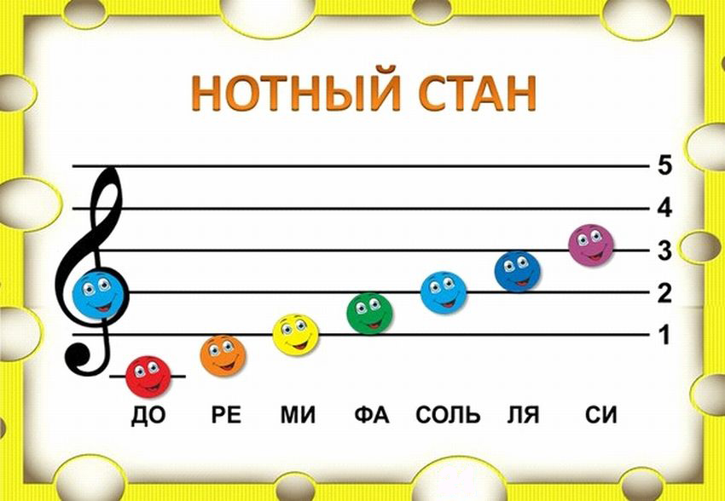

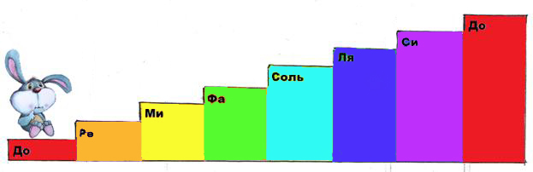
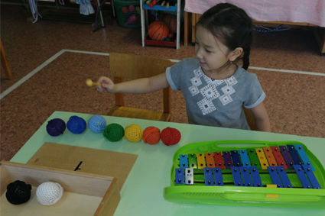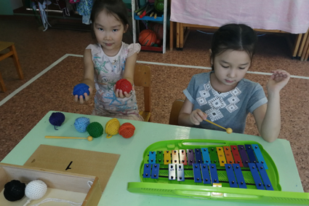

«Маленькая ёлочка»

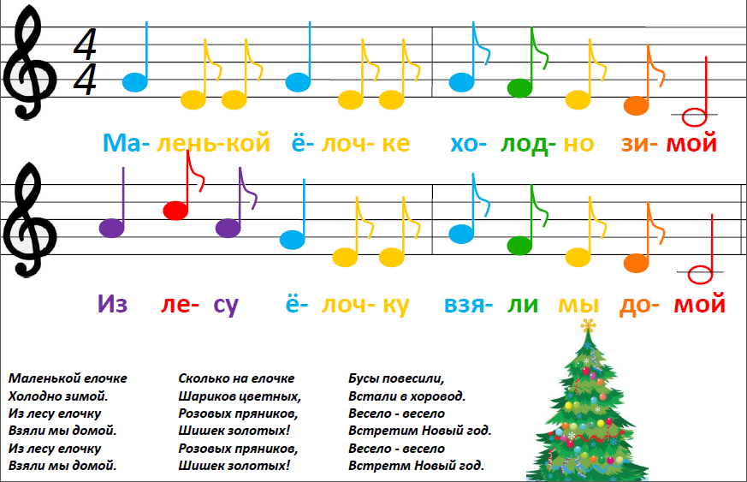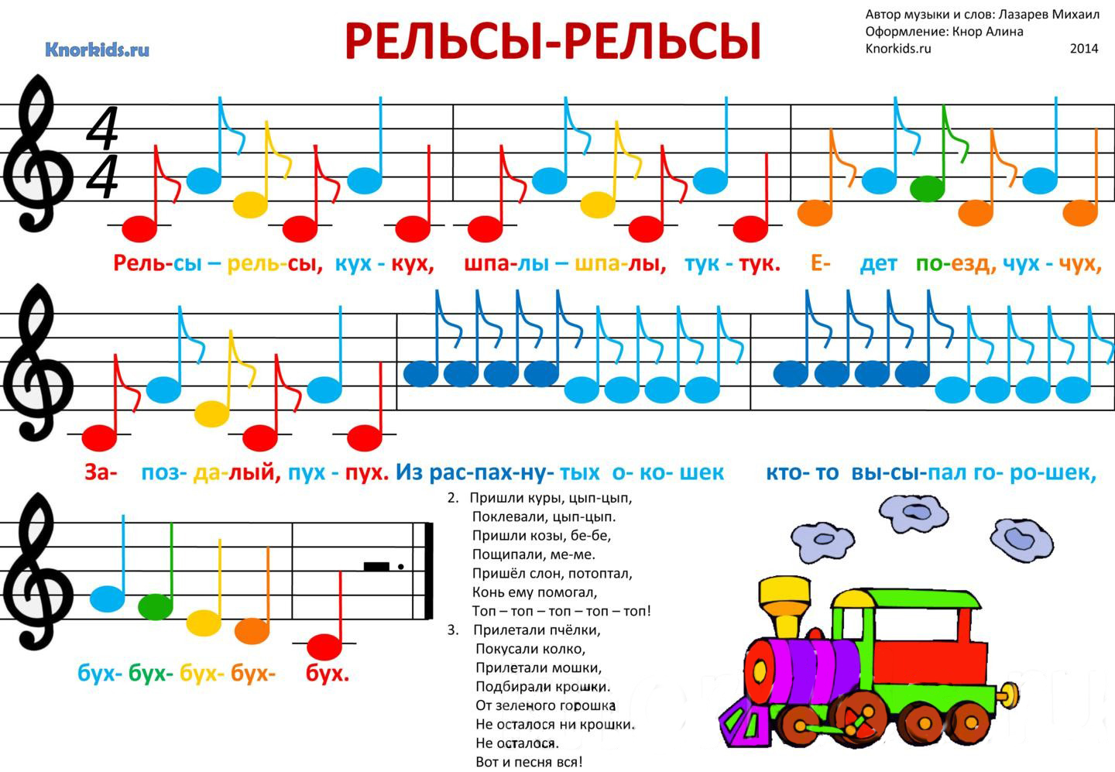

Направление: восприятие музыки, реализация самостоятельной творческой деятельности детей (изобразительной, конструктивно-модельной, музыкальной и др.)
«Художники»

Цель: Развитие эмоциональной отзывчивости на музыкальные произведения, приобщение детей к разнообразным видам музыкальной деятельности, формируя восприятие музыки и образного мышления.
Задачи: Формирование первичных представлений о простейших средствах музыкальной выразительности. Развитие речевой активности и обогащение словарного запаса, воображения и навыков совместной игровой деятельности. Реализация самостоятельной творческой деятельности.
Используемые материалы | Набор №2,3,4,5,5в,5р,6,7,8,9,10,11 набора «Дары Фрёбеля»
 | Портрет композитора
Возраст участников | От 3 лет
Количество участников | 2 и более
Интеграция с образовательными областями | «Познавательное развитие»  «Социально-коммуникативное развитие»
Описание игры: Педагог рассказывает про композитора, показывая портрет и рассказывая интересные факты из биографии. Предлагает детям послушать музыкальное произведение, не называя названия, предлагает самим придумать название. После прослушивания и обсуждения характера музыки дети предлагают свои названия. Если дети не отгадали название педагог озвучивает название произведения. Обсудить с детьми сюжет или образ персонажа. Предложить нарисовать рисунок к произведению используя наборы «Дары Фрёбеля». Дети выкладывают из наборов композицию-иллюстрацию к произведению или портрет персонажа.
Модификация игры:
- Перед прослушиванием прочитать стихотворение, сказку, рассказ и др. на заданную тему.
- Разделить детей на группы каждая группа выкладывает задуманный момент музыкального произведения.
Пример музыкальных произведений:
«Келукэчээн» / «Озерко» С.Шишигын А.Борисов
«Кот и мыши» Ф.Рыбицкого
«Голодная кошка и сытый кот» В.Салманова
«Клоуны» Д.Кабалевского
«Снежинки» А.Стоянова
«В пещере горного короля» Э. Григ
«Марш деревянных солдатиков» П.И.Чайкоский
«Осенняя песня» П.И.Чайкоский
«У камелёка» П.И.Чайкоский
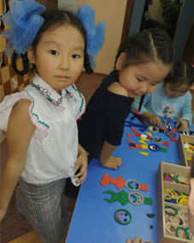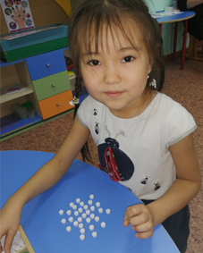
«Клоуны» Д.Кабалевского «Снежинки» А.Стоянова

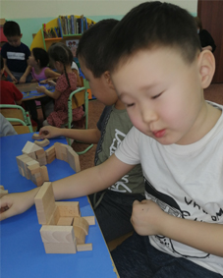
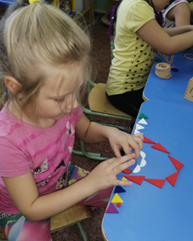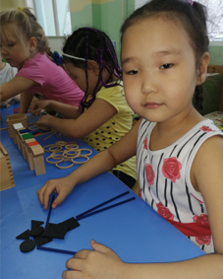
«В пещере горного короля» Э. Григ

Направление: реализация самостоятельной творческой деятельности детей (изобразительной, конструктивно-модельной, музыкальной и др.)

«Червячок»

Цель: Развитие элементарной музыкальной деятельности через творчество. Умение составлять ритмические формулы и проигрывать на музыкальных инструментах.
Задачи: Формирование представлений о свойствах музыкального звука (долгий, короткий), о средствах музыкальной выразительности. Развитие чувства ритма, творческой активности, мелкой моторики в игровой деятельности. Создание условий для самостоятельного экспериментирования со звуком.
Используемые материалы | Набор №1,8 «Дары Фрёбеля»
 | Детские музыкальные инструменты.
Возраст участников | От 4 лет
Количество участников | 2 и более
Интеграция с образовательными областями | «Познавательное развитие»  «Социально-коммуникативное развитие»
Описание игры: Педагог показывает мягкие шарики из набора №1. Предлагает добавить ножки червячку, используя набор №8. Напоминая детям, что звуки бывают долгие и короткие. Ребёнок выкладывает ритмический рисунок (ножки – палочки), выбирает музыкальный инструмент и исполняет свой ритм.

Модификация игры:
- При затруднении выкладывания ритма, предложить заготовки ритмические карточки.
- Выложить ритмическую запись по заданию: предложив карточки рисунки (предварительная работа: дети усвоили, что карточки-рисунки имеют римо-слоги «ёжик – ТА-ТА, белочка – ТА-ти-ти, поросёнок – ти-ти-ти-ти, крокодил – ти-ти-ТА, лев – ТА-А»).
- Каждый ребенок выкладывает свой ритмический рисунок. Затем исполняют свой ритм – свою музыку на выбранном музыкальном инструменте. Дети исполняют ритм «цепочкой» друг за другом без остановки.
- Хорошо получившийся ритмический рисунок можно исполнить всем вместе под звучащую музыку (заранее подготовленную педагогом).
- Дети выкладывают ритмический рисунок «ножки – палочки». Можно использовать из набора палочки разных цветов. Затем исполняют свой ритм – свою музыку на цветном ксилофоне, металлофоне, глокеншпиле. Цветные «ножки – палочки» соответственно цветным пластинам музыкального инструмента.
